

АДМИНИСТРАЦИЯ ГОРОДСКОГО ОКРУГА КОХМА
ИВАНОВСКОЙ ОБЛАСТИ
_______________________________________________________________
П О С Т А Н О В Л Е Н И Е

от ___________________________ № _______

городской округ Кохма

Об утверждении схемы размещения рекламных конструкций на земельных участках независимо от форм собственности, а также на зданиях или ином недвижимом имуществе, находящихся в собственности Ивановской области или муниципальной собственности городского округа Кохма и признании утратившим силу постановления администрации городского округа Кохма от 30.04.2013 № 473 «Об утверждении схемы размещения отдельно стоящих рекламных конструкций с площадью, ограниченной конструктивными элементами, создающей размер информационного поля 18 кв.м и более на земельных участках, находящихся в собственности городского округа Кохма или государственная собственность на которые не разграничена»

В соответствии с федеральными законами от 13.03.2006 № 38-ФЗ «О рекламе», от 06.10.2003 № 131-ФЗ «Об общих принципах организации местного самоуправления в Российской Федерации», Уставом городского округа Кохма (в действующей редакции)

П О С Т А Н О В Л Я Ю:
- Утвердить схему размещения рекламных конструкций на земельных участках независимо от форм собственности, а также на зданиях или ином недвижимом имуществе, находящихся в собственности Ивановской области или муниципальной собственности городского округа Кохма (прилагается).
- Признать утратившим силу постановление администрации городского округа Кохма от 30.04.2013 № 473 «Об утверждении схемы размещения отдельно стоящих рекламных конструкций с площадью, ограниченной конструктивными элементами, создающей размер информационного поля 18 кв.м и более на земельных участках, находящихся в собственности городского округа Кохма или государственная собственность на которые не разграничена».
3. Опубликовать настоящее постановление в газете «Кохомский вестник» и на официальном сайте городского округа Кохма в сети Интернет.

Глава администрации  городского округа Кохма | А.В. Мельников

Приложение
к постановлению администрации
городского округа Кохма
от ___________№__________

Схема
размещения рекламных конструкций на земельных участках независимо от форм собственности, а также на зданиях или ином недвижимом имуществе, находящихся в собственности Ивановской области или собственности городского округа Кохма

1. Общие положения
1. Схема размещения рекламных конструкций на земельных участках независимо от форм собственности, а также на зданиях или ином недвижимом имуществе, находящихся в собственности Ивановской области или собственности городского округа Кохма (далее – Схема), разработана в целях оптимизации рекламного пространства городского округа Кохма и формирует благоприятную архитектурную и информационную среду на территории городского округа Кохма в соответствии со сложившейся застройкой.
2. Схема разработана с учетом следующих факторов:
- обеспечение безопасности дорожного движения согласно требованиям ГОСТ Р 52044-2003. Государственный стандарт Российской федерации. «Наружная реклама на автомобильных дорогах и территориях городских и сельских поселений. Общие технические требования к средствам наружной рекламы. Правила размещения»;
- обеспечение безопасности эксплуатации действующих коммуникаций городского округа Кохма;
- сохранение целостности архитектурного облика сложившейся застройки территории городского округа Кохма.

2. Технические характеристики рекламных
конструкций, включенных в схему размещения рекламных конструкций

На территории городского округа Кохма допустим к установке следующий вид отдельно стоящих рекламных конструкций на земельных участках независимо от форм собственности - отдельно стоящая щитовая рекламная конструкция (щит), состоящая из щита, одной или нескольких опорных стоек, фундамента. Щит может быть односторонним или двухсторонним. В одностороннем варианте должен иметь декоративно оформленную обратную сторону.
Основные характеристики рекламной конструкции:
Размер информационного поля - 3 x 6 м, площадь 18 кв.м.
Расположение рекламного поля - горизонтальное.
Основной цвет рекламной конструкции - серый.
Щит может иметь внешнюю или внутреннюю подсветку, при наличии подсветки должен соответствовать требованиям пожарной безопасности.
Рекламная конструкция не должна иметь видимых элементов соединений разных частей конструкции (торцовые поверхности конструкций и соединения с фундаментным блоком должны быть закрыты декоративными элементами).

3. Адресный перечень мест размещения рекламных конструкций
№  п/п | Адрес установки рекламной конструкции | Кадастровый номер земельного участка или кадастрового квартала | Тип рекламной конструкции, размер (м )
 | г. Кохма, ул. Владимирская, в районе д. 19А | 37:29:010107 | Щит 3х6
 | г. Кохма, ул. Ивановская, в районе д. 7А | 37:29:010207 | Щит 3х6
 | г. Кохма, ул. Ивановская, в районе д. 7 | 37:29:010207 | Щит 3х6
 | г. Кохма, ул. 1-я Шуйская, в районе д. 1В | 37:29:010404 | Щит 3х6
 | г. Кохма, ул. Ивановская, в районе д. 57 | 37:29:010101 | Щит 3х6
 | г. Кохма, ул. Ивановская, в районе д. 35А | 37:259:010123 | Щит 3х6
 | г. Кохма, ул. Ивановская, в районе д. 54 | 37:29:010117 | Щит 3х6
 | г. Кохма, ул. Ивановская, в районе д. 60 | 37:29:010113 | Щит 3х6
 | г. Кохма, ул. Ивановская, в районе д.д. 63,67 | 37:29:010101 | Щит 3х6
 | г. Кохма, ул. Ивановская, в районе д. 78 | 37:29:010105 | Щит 3х6
 | г. Кохма, ул. Ивановская, в районе д. 92А | 37:29:010102 | Щит 3х6
 | г. Кохма, ул. Кочетовой, в районе д. 55 | 37:29:000000:61 | Щит 3х6
 | г. Кохма, ул. Кочетовой, в районе д. 19 | 37:29:020222 | Щит 3х6
 | г. Кохма, пл. Октябрьская, в районе д. 7 | 37:29:020401:289 | Щит 3х6
 | г. Кохма, ул. Шеевых, в районе д. 13 | 37:29:010313 | Щит 3х6
 | г. Кохма, ул. 1-я Шуйская, напротив конноспортивного клуба РИАТ | 37:29:010402 | Щит 3х6
 | г. Кохма, ул. 1-я Шуйская, напротив конноспортивного клуба РИАТ (через автомобильную дорогу) | 37:29:010405 | Щит 3х6
 | г. Кохма, ул. 1-я Шуйская, в районе д. 5А | 37:29:010605 | Щит 3х6
 | г. Кохма, ул. 1-я Шуйская, справа на выезде из города (перед д. Богданиха) | 37:29:020606 | Щит 3х6
 | г. Кохма, ул. Ивановская, на территории земельного участка д. 7А | 37:29:010207:404 | Щит 3х6
 | г. Кохма, ул. Ивановская, на территории земельного участка д. 7А | 37:29:010207:403 | Щит 3х6
 | г. Кохма, ул. Ивановская, в районе д. 86 | 37:29:010102 | Щит 3х6
 | г. Кохма, ул. Ивановская, в районе д. 73 | 37:29:010101 | Щит 3х6
 | г. Кохма, в районе поворота на г. Шую | 37:29:010404 | Щит 3х6

Места размещения рекламных конструкций №№ 3, 12, 15 согласно адресному перечню мест размещения рекламных конструкций являются муниципальными местами размещения рекламных конструкций.
4. Карты мест размещения рекламных конструкций
1. Щит 3х6 м - г. Кохма, ул. Владимирская, в районе д. 19А
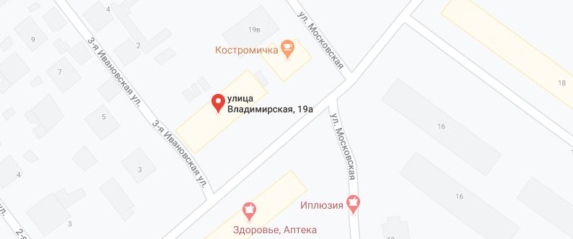
1
2. Щит 3х6 м - г. Кохма, ул. Ивановская, в районе д. 7А
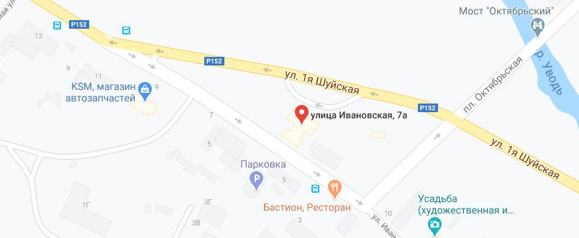
2
3. Щит 3х6 м - г. Кохма, ул. Ивановская, в районе д. 7
3
4. Щит 3х6 м - г. Кохма, ул. 1-я Шуйская, в районе д. 1В
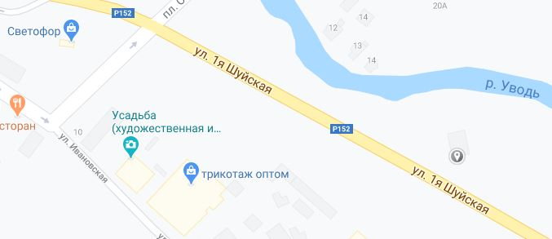
4

5. Щит 3х6 м - г. Кохма, ул. Ивановская, в районе д. 57
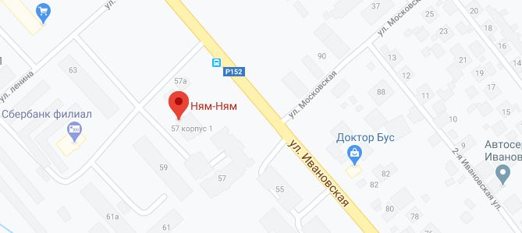
5
6. Щит 3х6 м - г. Кохма, ул. Ивановская, в районе д. 35А
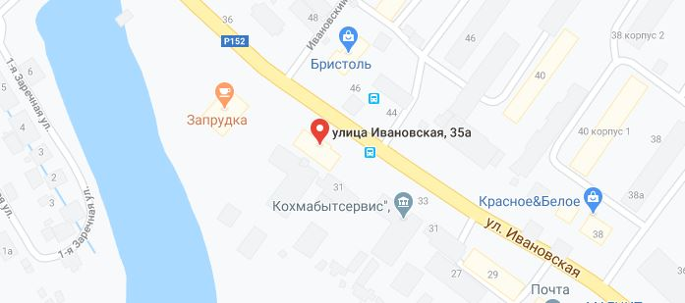
6
7. Щит 3х6 м - г. Кохма, ул. Ивановская, в районе д. 54
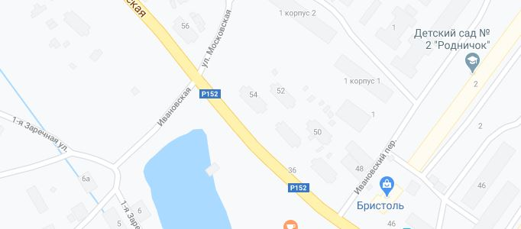
7

8. Щит 3х6 м - г. Кохма, ул. Ивановская, в районе д. 60
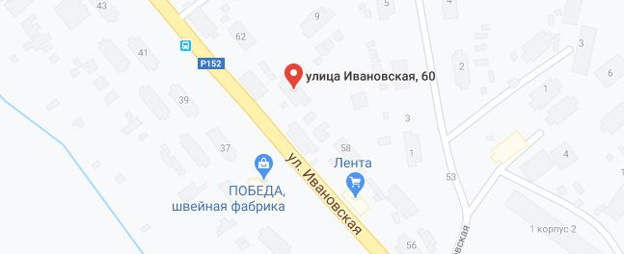
8
9. Щит 3х6 м - г. Кохма, ул. Ивановская, в районе д.д. 63,67
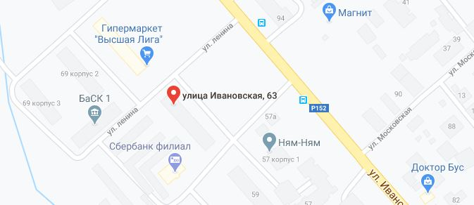
9
10. Щит 3х6 м - г. Кохма, ул. Ивановская, в районе д. 78
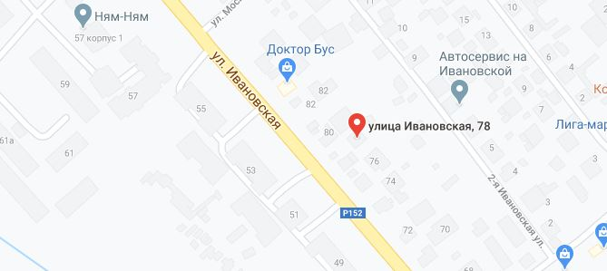
10

11. Щит 3х6 м - г. Кохма, ул. Ивановская, в районе д. 92А
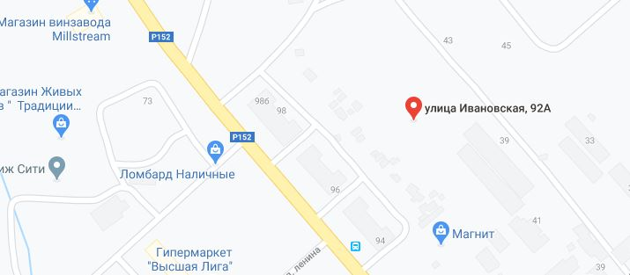
11
12
12. Щит 3х6 м - г. Кохма, ул. Кочетовой, в районе д. 55
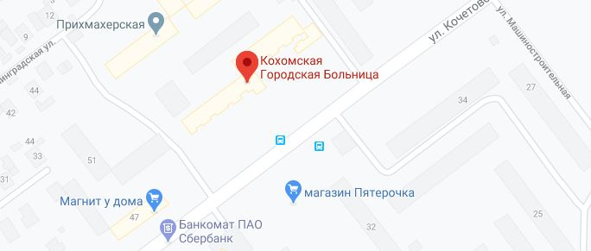
13. Щит 3х6 м - г. Кохма, ул. Кочетовой, в районе д. 19
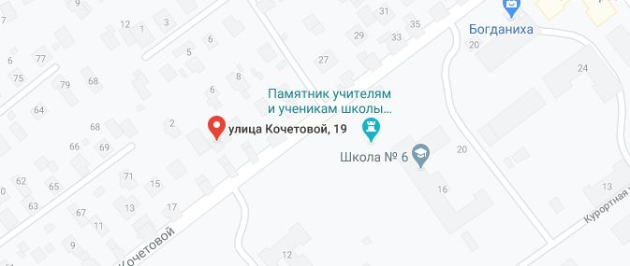
13

14. Щит 3х6 м - г. Кохма, пл. Октябрьская, в районе д. 7
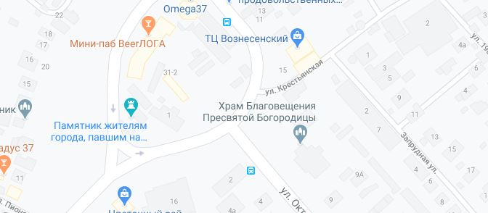
14
15. Щит 3х6 м - г. Кохма, ул. Шеевых, в районе д. 13
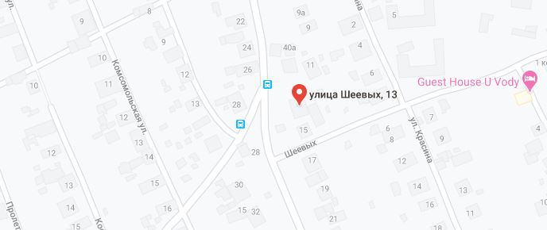
15
16
16. Щит 3х6 м - г. Кохма, ул. 1-я Шуйская, напротив конноспортивного клуба РИАТ
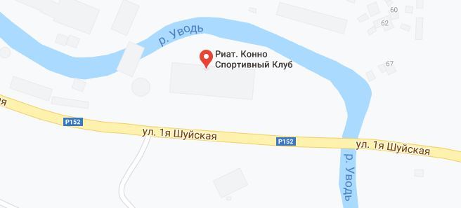

17. Щит 3х6 м - г. Кохма, ул. 1-я Шуйская, напротив конноспортивного клуба РИАТ (через автомобильную дорогу)
17
19

18. Щит 3х6 м - г. Кохма, ул. 1-я Шуйская, в районе д. 5А
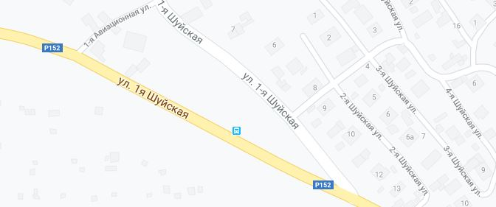
18

19. Щит 3х6 м - г. Кохма, ул. 1-я Шуйская, справа на выезде из города (перед д. Богданиха)
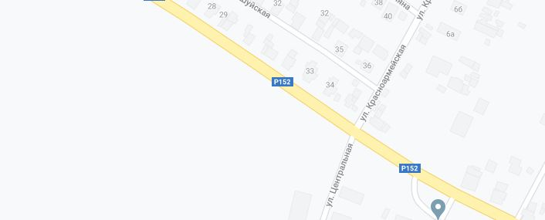

20. Щит 3х6 м - г. Кохма, ул. Ивановская, на территории земельного участка д. 7А
20
21. г. Кохма, ул. Ивановская, на территории земельного участка д. 7А
21

22. г. Кохма, ул. Ивановская, в районе д. 86
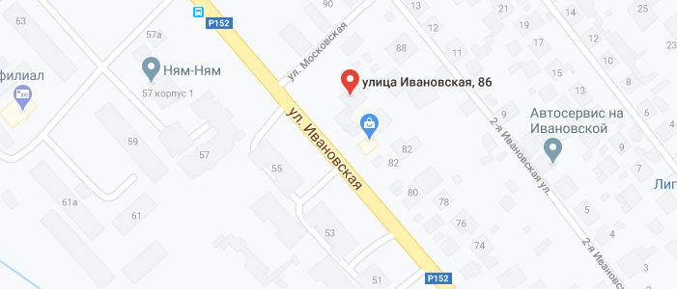
22

23. Щит 3х6 м - г. Кохма, ул. Ивановская, в районе д. 73
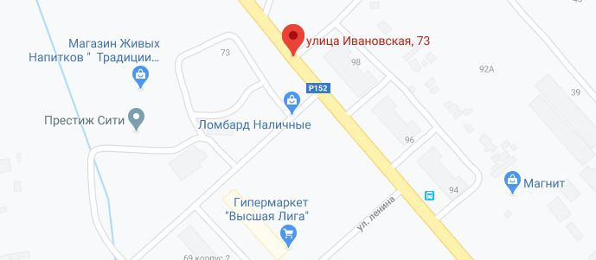
23
24

24. Щит 3х6 м - г. Кохма, в районе поворота на г. Шую

